


COMERCIAL
A seguinte proposta comercial foi elaborada em 24/05/2026 para
Cliente não informado
A proposta é válida por 15 dias.
Número do projeto: 2
www.eletricasaroba.com.br
(15) 99670 – 2036
Contrate Agora
JSP ELÉTRICA INDUSTRIAL & SOLAR
Rua Indalécio Costa, 890, Cecap
Tietê, SP, 18530-170
Email: atendimento@eletricasaroba.com.br
PROPOSTA

 Como Funciona o Sistema
Conheça mais sobre o sistema.

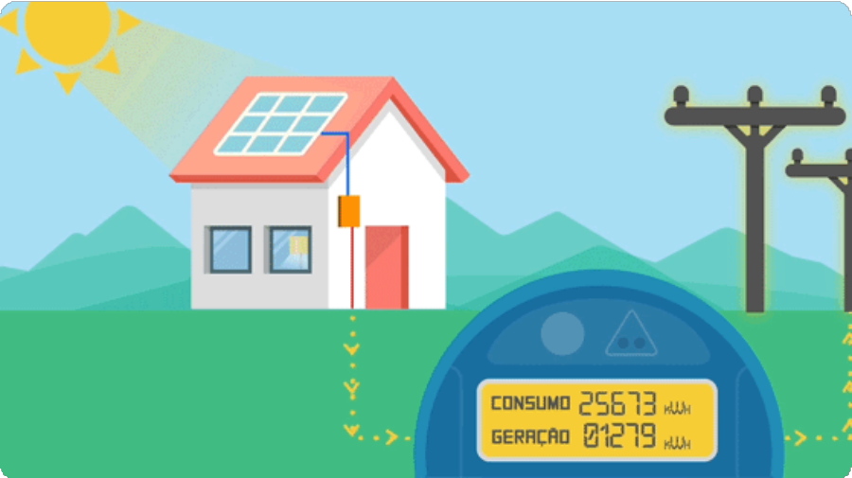

- Os módulos fotovoltaicos transformam a luz do sol em energia elétrica.
- A energia gerada é processada pelo inversor (CC para CA).
- A energia processada (CA) alimenta o estabelecimento.
- Toda energia excedente é injetada na rede local.
- A energia injetada na rede é contabilizada pelo relógio bidirecional.

 DETALHES DA PROPOSTA
Usina fotovoltaica
Usina fotovoltaica dimensionada para atender a média mensal de consumo da unidade consumidora.

01
Características do cliente
Consumo médio mensal: 250 kWh/mês
Consumo médio anual: 3000 kWh/ano
Valor da fatura sem sistema: R$230.00

02
Dimensionamento
Localidade da usina: , ,
Irradiação solar média: 5,00 kWh/m².dia
Potência do sistema dimensionado: 2,93 kWp
Energia estimada a ser gerada pela potência dimensionada: 316 kWh/mês
Área útil para instalação: 14,60 m²

 GERAÇÃO DE ENERGIA
Estimativa de geração mês a mês

 GERAÇÃO DE ENERGIA
Estimativa de geração para os próximos 25 anos
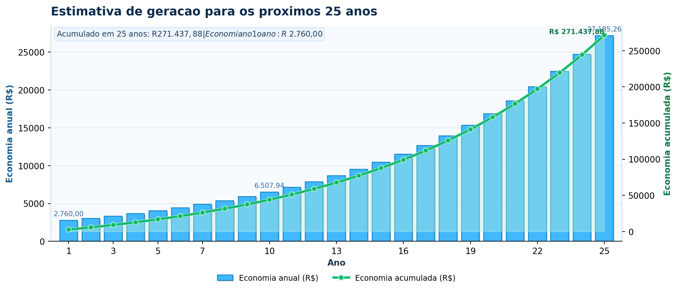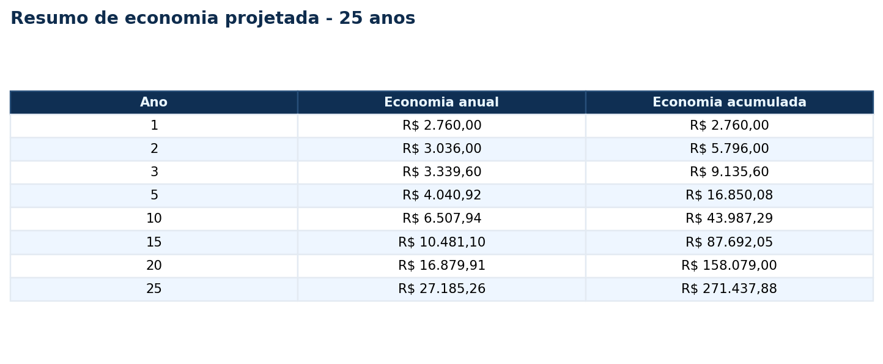

 VALOR DA PROPOSTA
Lista de produtos e serviços orçados nesta proposta comercial.

Painel Solar
Modelo: DM585M10RT-B72HSW
Fabricante: DMEGC SOLAR
Potência: 585W
Qtd: 5 Unid
Inversor de Frequência
Modelo: [inversor_modelo]
Fabricante: [inversor_fabricante]
Potência: [inversor_potencia]
Qtd: [qtd_inversores] Unid

GERADOR ENERGIA SOLAR 2,93 KWP - INVERSOR SOLPLANET 3KWP -WI-FI - MÓDULO DMEG BIFACIAL 585W
STRING BOX CC C/ BF 2 ENTRADAS/2 SAÍDAS (COM DPS)
STRING BOX CA C/ DJ BIFÁSICO 20A- PARA INV ATÉ 3KW SOLIS/SOLPLANET
CABO SOLAR CC PRETO 4.00MM²
CABO SOLAR CC VERMELHO 4.00MM²
KIT ESTRUTURA | CERAMICA | 4 MOD - (S/ PERFIL H36 SLIM)
PERFIL P/ PAINEL FOTOVOLTAICO | 2,40M | FIX.LATERAL MD-H36 SLIM
PAR CONECTOR MC4 P/ SISTEMA FOTOVOLTAICO P/CABO 2,5/ 4/ 6MM²

 COMPARAÇÃO ENTRE FATURAS
Estimativa das faturas com e sem sistema fotovoltaico.
Com Sistema R$46.00
Sem Sistema R$230.00

 VALOR DO INVESTIMENTO

R$ [orcamento_valor_nota]

 RETORNO DO INVESTIMENTO

Resumo
Reajuste anual da tarifa de energia: 10,00%
Vida útil do sistema fotovoltaico: 25 anos
Retorno do investimento: [payback_ano_lei_14300]
Roi (Retorno sobre investimento): [payback_roi_lei_14300]
Economia total em 25 anos: [payback_roi_lei_14300]

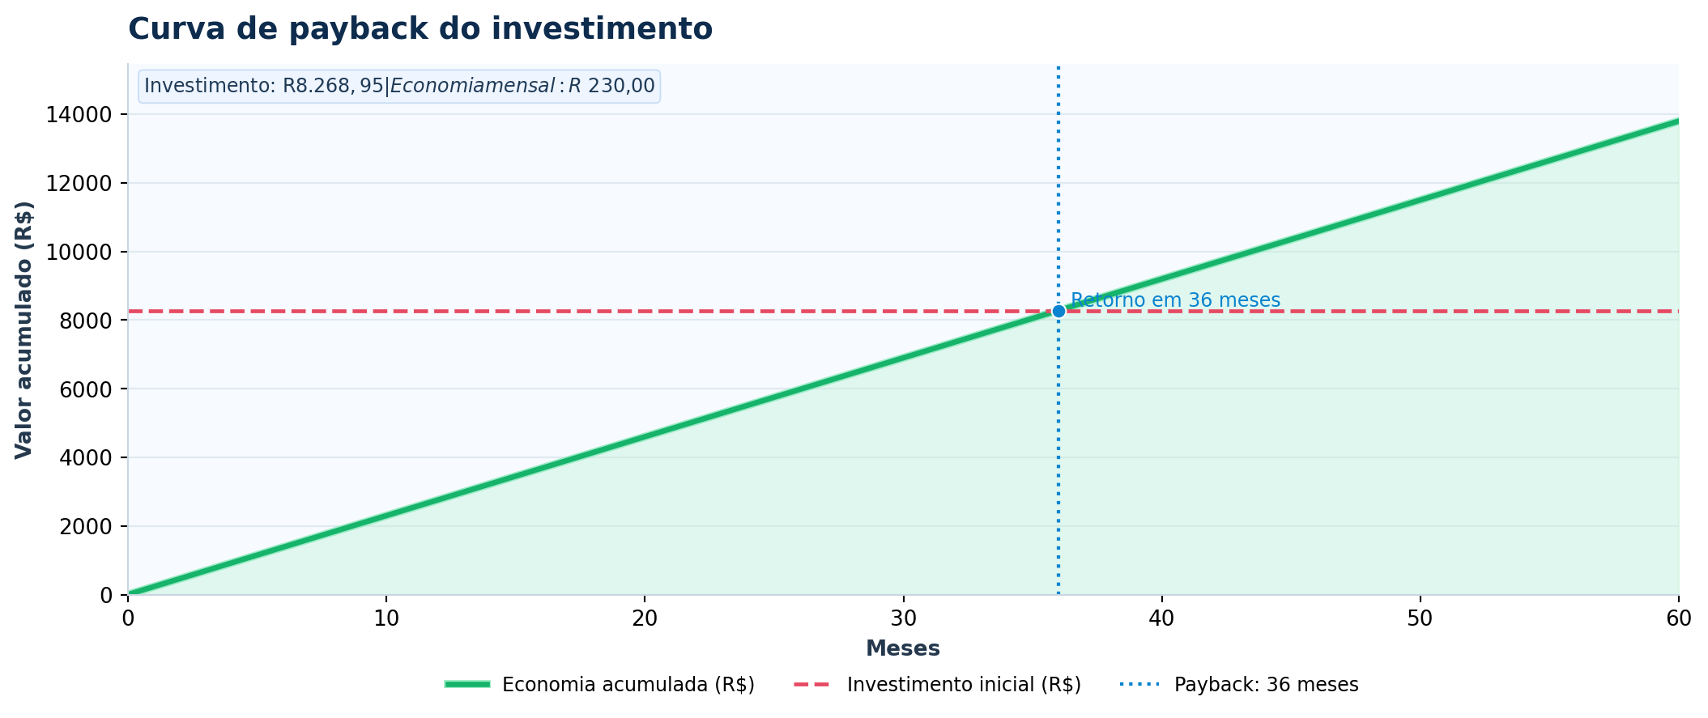

PAGAMENTO E ENTREGA
Conheça as opções de pagamento disponíveis.

Condições de pagamento:
> Á vista.
> Cartão de Crédito em até 18x.
> Financiamento Bancário em até 60x com carência de 90 dias.
OBS: As parcelas podem variar de acordo com as taxas financeiras. *Crédito sujeito a análise e aprovação*

- CONSIDERAÇÕES FINAIS E VALIDADE

1. Os valores apresentados de geração de energia são estimativas baseadas em informações consultadas no banco de dados do CRESESB, e representam médias mensais e anuais, sendo que a geração varia de acordo com os meses do ano, assim como de acordo com fatores meteorológicos.

2. As estimativas de geração de energia, custos e economia foram baseadas e projetadas de acordo com as informações de consumo apresentadas pelo cliente, o estudo de irradiação solar local e a análise da irradiação energética nos últimos anos.

3. O sistema proposto foi projetado considerando-se a atual média de consumo do cliente, tal como de acordo com os requisitos apresentados pelo cliente.

4. Por não possuir partes móveis, o sistema não exige manutenção preventiva. Periodicamente (6 meses a 1 ano), é recomendável a limpeza dos módulos fotovoltaicos para otimizar a geração de energia, especialmente em regiões/estações secas.

Esta proposta é válida até:
08/06/2026

- INFORMAÇÕES DA EMPRESA

JSP ELÉTRICA INDUSTRIAL & Solar

(15) 99802-5861

Rua Indalécio Costa, 890, Barra Funda - Tietê-SP 41.280.764/0001-65

@E.S.EletricaSaroba

@saroba_industria_solar

Assinatura do Cliente

____________________________________________
Cliente não informado

